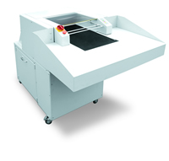
  机型:RD-610
  产品类别：碎纸机
  市场引导价格:￥:118000.00

产品详细说明：
高性价比：
碎纸厚度可达100张/70g/㎡
碎纸速度可达373mm/s
设计保密装置
简单易用的设计：
1、操作简单
2、资料厚度感应系统
3、废物容量感应窗口,纸满自动停机
4、可碎光碟、软盘、回形针、磁卡、书画、保密资料等
5、人性化的安全保护
6、开门将自动停机

主要技术参数：
工作方式 | 传送带式
碎纸形状 | 条状 宽5mm
碎纸效果 | 5.8mm×50mm
粉碎能力(kg/h) | 400kg/小时
切纸速度(m/sec) | 177转/分钟
碎纸厚度 | 100张/70g/㎡
碎纸速度 | 373mm/s
进纸口宽度 | 428mm
废物箱容积 | 560mm×560mm×660mm
外型尺寸 | 1006mm×1603mm×1220mm 其中脚轮 120mm
进纸台 | 1006mm×603mm×270mm
机器净重 | 380kg
马达功率 | 4KW
噪音等级[db(A)] | 3~6
电源 | 380V/50Hz
工业标准 | 32757（德国） 保密等级:2级

